Situationsbezogen kommunizieren – eine Verkaufsaktion für eine Powerbank durchführen
Rittsteiger/ Wolfinger

Bitte tragen Sie alle in der Handreichung verwendeten Bilder, Skizzen, Tabellen, Zeichnungen und Zitate in die folgende Liste ein und legen Sie die Liste zur rechtlichen Prüfung der Handreichung bei.
Eine vollständige und strukturierte Dokumentation beschleunigt den Freigabe- und damit den Erstellungsprozess erheblich!

Eintrag Nutzungsrechte:
1) Wenn Sie ein eigenes Bild verwenden, tragen Sie bitte „Vom Autor erstellt“ ein.
2) Wenn die Quelle des Bildes eine redaktionelle Nutzung erlaubt (z. B. in den meisten Fällen bei Pixelio), vermerken Sie dies bitte sowie den genauen Fundort mit Name der Quelle. Bitte geben Sie die jeweilige Lizenz an, z. B. „CC BY 4.0“. Bitte nutzen Sie kein Werk, das den Vermerk „Public Domain (PD)“ trägt!
3) Wenn Sie das Nutzungsrecht an einem Bild erworben haben, geben Sie bitte an, dass ein Nutzungsrecht eingeholt wurde. Bitte fügen Sie in diesem Fall das entsprechende Dokument (z. B. Ausdruck E-Mail) der Akte bei.
Bereich/  Seite | Thema/  Titel/  Abschnitt | Bild/Skizze/  Tabelle/Zeichnung/  Zitat | Bildquelle | Nutzungsrecht
Projektbeschreibung | Projektbeschreibung | Screenshot Fakenews „Verkaufsaktion an der Schule“  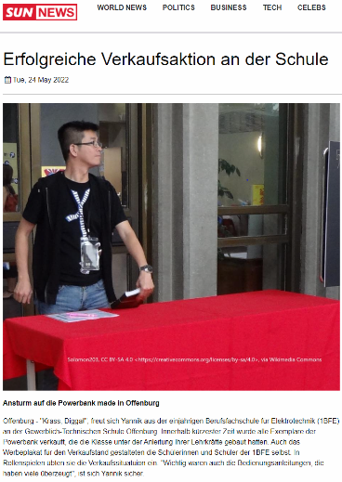 | Screenshot vom Autor erstellt;  Schlagzeile erstellt mit  https://www.worldgreynews.com/
Herzlich willkommen | Advance Organizer | 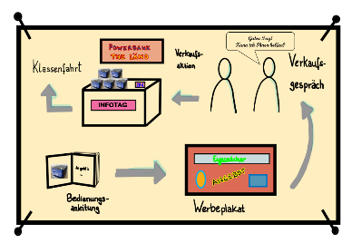 |  | Vom Autor erstellt
Lernthema 1 - Bedienungsanleitung | Appetizer | 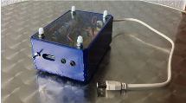  Foto Powerbank |  | Vom Autor erstellt
 | Arbeitsauftrag A – C  Datenbank | Datenbank: 18 Fotos der Powerbank  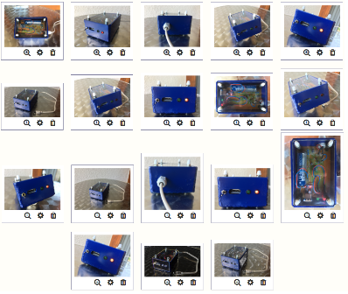 |  | Vom Autor erstellt
 | Bedienungsanleitung Powerbank_A |  |  | Vom Autor erstellt
 | Bedienungsanleitung Powerbank_A |  |  | Vom Autor erstellt
 | Bedienungsanleitung Powerbank_B | 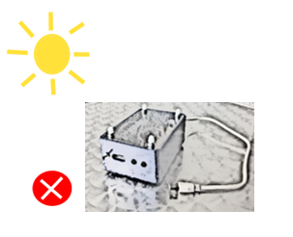 |  | Vom Autor erstellt
 | Bedienungsanleitung Powerbank_C |  |  | Vom Autor erstellt
 | Tipps zur Gestaltung der Bedienungsanleitung | 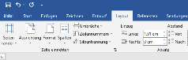  6 Screen shots Word  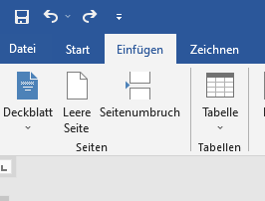    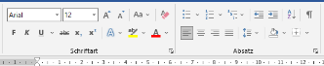  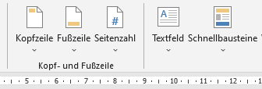  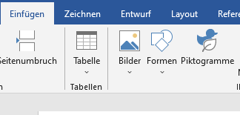 |  | Vom Autor erstellt
Lernschritt 1.1 | Appetizer | 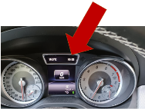  Foto |  | Vom Autor erstellt
 | Aufgabe 3  A – C  Inhalte der Bedienungsanleitung (Buch) | Zeichnung und Fotos   |  | Vom Autor erstellt
 | Aufgabe 3 A - C | 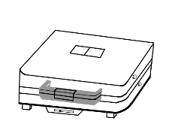  Zeichnung Toaster |  | Vom Autor erstellt
 | Aufgabe 4 C | Zeichnung Toaster, siehe oben |  | Vom Autor erstellt
 | Ergebnissicherung  A – C | 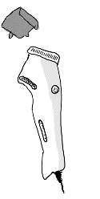  Zeichnung Haarschneidemaschine |  | Vom Autor erstellt
Lernschritt 1.2 | Appetizer | Zitat aus Kuriose Bedienungs-anleitungen:"Teutonische Gemütlichkeit fürs Heim"  22. März 2010, Süddeutsche Zeitung | https://www.sueddeutsche.de/digital/kuriose-bedienungsanleitungen-teutonische-gemuetlichkeit-fuers-heim-1.11310 | Genehmigung per Mail vom 23.05.2022 unter Angabe der Quelle
 |  | 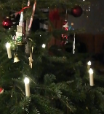  Foto Weihnachtsbaumkerzen |  | Vom Autor erstellt
 | Aufgabe 1  A – C | 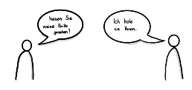  Zeichnung |  | Vom Autor erstellt
 | Aufgabe 2  A – C | 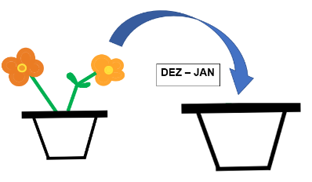 |  | Vom Autor erstellt
 | Aufgabe 3  A/ B/ C | 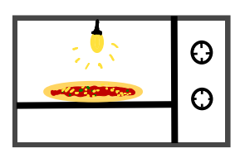  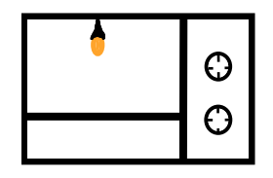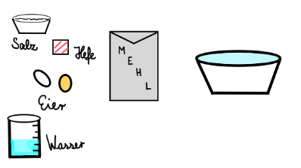 |  | Vom Autor erstellt
 | Aufgabe 5 | 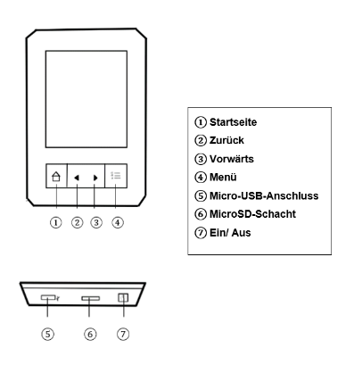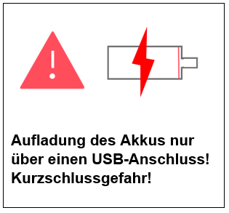  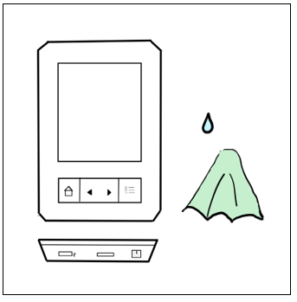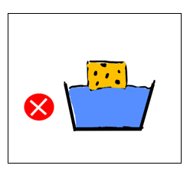  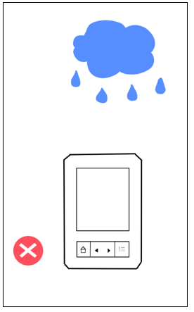 |  | Vom Autor erstellt
Lernthema 2 | Lernthema2  Appetizer |  | Brynolf Wennerberg, https://creativecommons.org/licenses/by-sa/4.0>, via Wikimedia Commons | CC BY-SA 4.0
Lernthema 3 | Appetizer |   Zeichnung |  | Vom Autor erstellt
Lernschritt 3.1 | Aufgabe 1  A – C |   Zeichnung |  | Vom Autor erstellt
Lernschritt 3.2 | Appetizer | 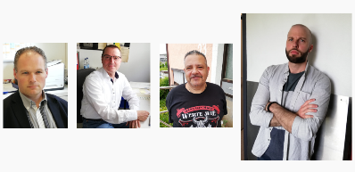 | Bildrechte liegen vor. | Vom Autor erstellt
 | Aufgabe 2  A – C | 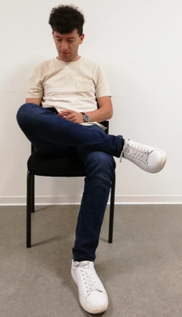 | Bildrechte liegen vor. | Vom Autor erstellt
Lernschritt 3.3 | Appetizer | Video | Bildrechte liegen vor. | Vom Autor erstellt
 | Aufgabe 1  A – C | Video | Bildrechte liegen vor. | Vom Autor erstellt
 | Aufgabe 2 | Flashcards: alle Zeichnungen |  | Vom Autor erstellt
 | Aufgabe 5 |   Flashcards |  | Vom Autor erstellt
Grundlagen der Werbung  Lernschritt 2.1 | Grundlagen der Werbung  Lernschritt 2.1  Appetizer |  | File:Alkohol Karneval Koelsch.jpg - Wikimedia Commons  Archiv der Privatbrauerei Gaffel Becker & Co | Creative Commons Attribution-Share Alike 3.0 Germany
Grundlagen der Werbung  Lernschritt 2.1 | Grundlagen der Werbung  Lernschritt 2.1 | 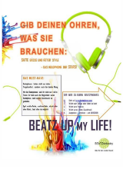 | Broschüre Handel erklärt, S. 25, hgg. von der Metro AG  Autorin: Erika Herrenbrück, didaktis, Engelskirchen | Rechte von Metro AG eingeräumt (Mail vom 09.06.2022 – Urheberin des Bildes nicht recherchierbar)  (27.05.2022)
Grundlagen der Werbung  Lernschritt 2.1 | Grundlagen der Werbung  Lernschritt 2.1 | Erklärvideo zum AIDA-Modell  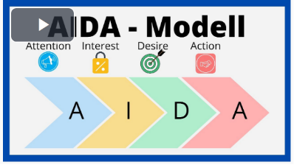 | AIDA-Modell | Werbemassnahmen richtig umsetzen | einfach erklärt - YouTube | Einbettung erlaubt  CC BY NC ND  Mail vom 23.05.2022
Grundlagen der Werbung  Lernschritt 2.1 | Grundlagen der Werbung  Lernschritt 2.1 |  | File:Gaffel Bock auf Kölsch.jpg - Wikimedia Commons  Archiv der Privatbrauerei Gaffel Becker & Co | Creative Commons Attribution-Share Alike 3.0 de
 | Grundlagen der Werbung  Lernschritt 2.1  Aufgabe 5 |  | Hubert Böhm (peterstaler.de) | Per E-Mail eingeräumt  Mail vom 25.05.2022
 | Grundlagen der Werbung  Lernschritt 2.1  Aufgabe 5 |  | File:60er duefa Werbung.jpg - Wikimedia Commons  Meffert AG Farbwerke | CC BY-SA 3.0 DE
 | Sprache der Werbung  Lernschritt 2.2 | Unterrichtsidee, Verlaufsplanung, Arbeitsblätter | A. Rothfelder | Veröffentlicht auf dem Lehrerfortbildungsserver  Sprachstilmittel: Werbeslogans (lehrerfortbildung-bw.de)
 | Grundlagen der Werbung  Lernschritt 2.1  Aufgabe 1 und 2 |  | Ritter Sport | Mail von Ritter Sport vom 13.06.2022
 | Grundlagen der Werbung  Lernschritt 2.1  Aufgabe 5 | 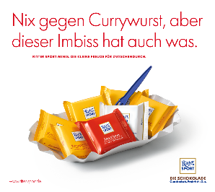 | Ritter Sport | Mail von Ritter Sport vom 13.06.2022
Lernthema 3 | Appetizer | Zeichnung |  | Vom Autor erstellt
Lernschritt 3.1 | Aufgabe 1  A – C | Zeichnung |  | Vom Autor erstellt
Lernschritt 3.2 | Appetizer | Fotos | Bildrechte liegen vor. | Vom Autor erstellt
 | Aufgabe 2  A – C | Fotos | Bildrechte liegen vor. | Vom Autor erstellt
Lernschritt 3.3 | Appetizer | Video | Bildrechte liegen vor. | Vom Autor erstellt
 | Aufgabe 1  A – C | Video | Bildrechte liegen vor. | Vom Autor erstellt
 | Aufgabe 2 | 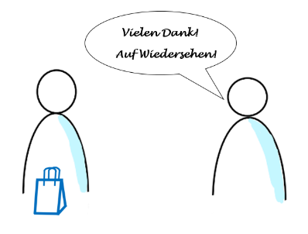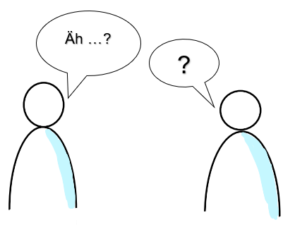 |  | Vom Autor erstellt
 | Aufgabe 4 |  |  | Vom Autor erstellt
 | Aufgabe 5 | Flashcards |  | Vom Autor erstellt

Mail von Ritter Sport:

Sehr geehrter Herr Rittsteiger,
vielen Dank für Ihre Zuschrift und Ihr Interesse. Bitte entschuldigen Sie unsere späte Rückmeldung.
Wir haben Ihre Zuschrift nach Erhalt an unsere zuständigen Abteilungen weitergeleitet. Gerne können wir Ihnen im Ergebnis mitteilen, dass Ihrem Anliegen nichts im Wege steht.
Wir wünschen Ihnen viel Erfolg für Ihren Kurs und verbleiben
mit freundlichen Grüßen aus Waldenbuch
i.A. Dana Böttcher | Verbraucherservice
 | e:  p:  f: | verbraucherservice@ritter-sport.de  +49 7157 97 - 1210  +49 7157 97 - 1233

Von: rittsteiger@gds2.de [mailto:rittsteiger@gds2.de]
Gesendet: Mittwoch, 25. Mai 2022 11:17
An: Verbraucherservice <Verbraucherservice@Ritter-Sport.De>
Betreff: Lizenzanfrage für Werbeanzeigen
Sehr geehrte Frau Böttcher,
ich würde gerne zwei Ihrer Werbeanzeigen in einem OER-Moodle-Kurs der Kultusverwaltung Baden-Württemberg mit der Lizenz CC by 4.0 verwenden und bitte Sie hiermit um die Genehmigung dafür.
Konkret geht es um diese hier: 170926_RI_Blogvoting_Berlin_1.png (1200×1071)
Und um diese: Bildschirmfoto-2013-09-05-um-10.17.34.png (915×659)
Hier noch die Informationen zu den Kursen: Moodle, virtuelles Arbeiten und eLearning - Herzlich willkommen!: Alle Kurse (moove-bw.de)
Mit freundlichen Grüßen in den Schönbuch!
Axel Rittsteiger
Gottlieb-Daimler-Schule 2
Technisches Schulzentrum Sindelfingen
mit Abteilung Akademie für Datenverarbeitung
Böblinger Straße 73
71065 Sindelfingen
Threema ID KB7VJEST

Mail von Peterstaler

Hallo Herr Rittsteiger,

wie versprochen, habe ich gleich nach unserem Telefonat mit meiner Kollegin über Ihre Anfrage gesprochen. Wir hatten noch eine Werbekampagne, die wir komplett ohne Werbeagentur gemacht haben und alle Rechte bei uns als Firma liegen. Von dieser Kampagne kann ich Ihnen gerne drei Motive zur Verfügung stellen.

Die Werbekampagne hieß damals „Ich bin Peterstaler“. Wir haben mehrere unserer Mitarbeiter an ihrem Arbeitsplatz vorgestellt. Mehr Infos dazu finden Sie hier: https://www.peterstaler.de/unternehmen/ich-bin-peterstaler/

Ich hoffe, dass Sie damit arbeiten können. Falls Sie Fragen haben, sind wir am Montag wieder im Büro erreichbar.

Mit freundlichen Grüßen

P E T E R S T A L E R
Mineralquellen GmbH

i. A. Katja Huber (ehem. Schmidt)
Marketingassistentin

Tel.: 07806 987-149
Fax: 07806 987-3149
mailto:katja.huber@peterstaler.de

Mail von Eduty.ch:

Hallo Axel
Du darfst das Video sehr gerne einbetten.
Einfach nicht herunterladen und bearbeiten.
Freundliche Grüsse
Anton von Eduty

Anton Garic
3604 Thun
T: 078 705 98 99
anton.garic@eduty.ch
Linkedin
Am 19. Mai 2022, 20:15 +0200 schrieb rittsteiger@gds2.de:
Sehr geehrte Damen und Herren,

ich würde gerne Ihr Erklärvideo zum AIDA-Modell AIDA-Modell | Werbemassnahmen richtig umsetzen | einfach erklärt - YouTube in einem OER-Moodle-Kurs der Kultusverwaltung Baden-Württemberg mit der Lizenz CC by 4.0 verwenden bzw. einbetten und bitte Sie hiermit um die Genehmigung dafür.

Hier noch die Informationen zu den Kursen: Moodle, virtuelles Arbeiten und eLearning - Herzlich willkommen!: Alle Kurse (moove-bw.de)

Mit freundlichen Grüßen

Axel Rittsteiger

Mail der Metro AG

Sehr geehrter Herr Rittsteiger,

vielen Dank für Ihre Anfrage.

Wir haben intern klären können, dass aus unserer Sicht nichts gegen Ihre geplante Verwendung der Abbildung auf Seite 25 der Anlage spricht, sofern Sie

- einen Verweis mit einem Link zu der Broschüre aufnehmen und
- mit Frau Erika Herrenbrück, didaktis in Kontakt treten und ihr Einverständnis einholen.

Frau Herrenbrück hat nach unseren Recherchen diese Graphik entworfen und muss daher als Urheberin gefragt werden.

Mit freundlichen Grüßen
Laura Reiling

Laura Reiling
Head of Intellectual Property
M&A | Legal & Compliance

METRO AG
Schlueterstrasse 5
40235 Duesseldorf
Germany

T +49 (211) 6886-4300
E laura.reiling@metro.de
W www.metroag.de | www.mpulse.de
Twitter @METRO_News | LinkedIn METRO AG | YouTube METRO | Facebook @mpulse | Instagram metro_mpulse

Von: rittsteiger@gds2.de <rittsteiger@gds2.de>
Gesendet: Friday, May 27, 2022 12:23:53 PM
An: Frotscher, Marlen <marlen.frotscher@metro.de>
Betreff: [EXT] Rechteanfrage wegen einer (fiktiven) Werbeanzeige aus der Broschüre "Handel erklärt - Vermarktung"

Sehr geehrte Frau Frotscher,

vielen Dank für Ihren Rückruf und das freundliche Telefonat.
Ich würde gerne die (fiktive) Werbeanzeige für den Kopfhörer in einem OER-Moodle-Kurs der Kultusverwaltung Baden-Württemberg verwenden und bitte Sie hiermit um die Genehmigung dafür. Am liebsten wäre der Kultusverwaltung eine CC-0-Lizenz, aber auch eine andere Lizenz, z.B. CC-BY ist selbstverständlich noch in unserem Sinn.
Sie finden die Abbildung auf Seite 25; die Broschüre wurde vor ca. 15 Jahren herausgegeben von der Metro AG und erstellt von Erika Herrenbrück.
Ich bitte um eine Rückmeldung bis zum 24. Juni, gerne früher.
Mit freundlichen Grüßen
Axel Rittsteiger
Gottlieb-Daimler-Schule 2

AW: Rechteanfrage zur Einbettung eines Artikelausschnitts in eine digitale Unterrichtseinheit
Von: | Syndication <syndication@sz.de>
An: | Stefanie Wolfinger <Stefanie.Wolfinger@les-pf.de>
Datum: | Mon, 23. May 2022 11.19 Uhr
Betreff: | AW: Rechteanfrage zur Einbettung eines Artikelausschnitts in eine digitale Unterrichtseinheit
Anlagen: | TEXT.htm; Mime.822
Sehr geehrte Frau Wolfinger,

vielen Dank für Ihre Anfrage.

Die gewünschte Nutzung des Artikels gestatten wir unter Angabe der Quelle gerne kostenfrei.

Besten Dank und viele Grüße

Franz Wimmer
Syndication | Süddeutsche Zeitung Content

Dokumentations- und Informationszentrum (DIZ) München GmbH
Contentvermarktung
Hultschiner Str. 8
DE 81677 München

Tel.: +49 89 2183 9222
Fax.: +49 89 2183 8348
E-Mail:syndication@sz.de
www.sz-content.de |www.sz-archiv.de

Sitz der Gesellschaft: München
Eingetragen beim Amtsgericht München unter: HRB 119479
Geschäftsführung: Hella Schmitt
USt-IdNr.: DE 192123073

Die DIZ München GmbH nimmt den Schutz Ihrer Daten ernst und beachtet die datenschutzrechtlichen Bestimmungen nach DSGVO.
Einzelheiten zur Speicherung und Nutzung Ihrer Daten finden Sie in unsererDatenschutzerklärung.
DIZ München GmbH takes the protection of your data seriously and observes the EU General Data Protection Regulation.
Details on the storage and use of your data can be found in ourdata protection declaration.

Von: Stefanie Wolfinger <Stefanie.Wolfinger@les-pf.de>
Gesendet: Montag, 23. Mai 2022 00:39
An: Syndication <syndication@sz.de>
Betreff: Rechteanfrage zur Einbettung eines Artikelausschnitts in eine digitale Unterrichtseinheit

Sie erhalten nicht oft eine E-Mail vonstefanie.wolfinger@les-pf.de. Erfahren Sie, warum dies wichtig ist
Sehr geehrte Damen und Herren,

ich arbeite mit einem Kollegen an einem Digital-Projekt für Lehrkräfte und Lernende zur situationsgerechten Kommunikation. Die Materialien werden auf einer Internetseite als Moodlekurs zum öffentlichen Download angeboten: Moodle, virtuelles Arbeiten und eLearning - Herzlich willkommen! (moove-bw.de), Bereich: Berufliche Schulen.

Im Rahmen des Projektes würden wir gern einen Ausschnitt aus einem Ihrer Artikel einbetten. Es handelt sich um den folgenden Beitrag:

- https://www.sueddeutsche.de/digital/kuriose-bedienungsanleitungen-teutonische-gemuetlichkeit-fuers-heim-1.11310
- Zitiert wird: "Mit sensazionell Modell GWK 9091 Sie bekomen nicht teutonische Gemutlichkeit fuer trautes Heim nur, auch Erfolg als moderner Mensch bei anderes Geschleckt nach Weihnachtsganz aufgegessen und laenger, weil Batterie viel Zeit gut lange. Zu erreischen Gluckseligkeit unter finstrem Tann, ganz einfach Handbedienung von GWK 9091: 1. Auspack und freu. 2. Slippel A kaum abbiegen und verklappen in Gegenstippel B fuer Illumination von GWK 9091. 3. Mit Klamer C in Sacco oder Jacke von Lebenspartner einfraesen und laecheln fuer Erfolg mit GWK 9091. 4. Fuer eigens Weihnachtsfeierung GWK 9091 setzen auf Tisch. 5. Fuer kaput oder Batterie mehr zu Gemutlichkeit beschweren an: wir, Bismarckstrasse 4. Fuer neue Batterie alt Batterie zurueck fuer Sauberwelt in deutscher Wald."
Elektrische Weihnachtskerzen GWK 9091 aus Japan

Ich bitte freundlich um Genehmigung, das genannte Zitat in unserem Unterrichtsprojekt verwenden zu dürfen.

Mit freundlichen Grüßen

Stefanie Wolfinger
Ludwig-Erhard-Schule Pforzheim

Internet:https://www.les-pforzheim.de
Telefon: 07231 39-2741 (Sekretariat)
Telefax: 07231 39-1683 (Sekretariat)
Postanschrift: Schoferweg 21, 75175 Pforzheim

